**ĐỀ MINH HỌA TUYỂN SINH VÀO LỚP 10**

**MÔN: TOÁN**

*Thời gian: 120 Phút ( Không kể thời gian giao đề)*

**Bài 1. (2,0 điểm)**

1) Giải bất phương trình: .

2) Tính 

3) Cho hàm số  . Hoàn thành bảng giá trị sau:

|  |  |  |  |
| --- | --- | --- | --- |
| **x** | **-1** | **0** | **1** |
| **y** |  |  |  |

4) Tìm nghiệm của hệ phương trình: 

**Bài 2. (1,5 điểm)**

1) Biểu đồ hình cột sau thống kê về kết quả kiểm tra môn Toán cuối học kì 2 của lớp 9A. Tính số học sinh đạt điểm 8 trở lên.

**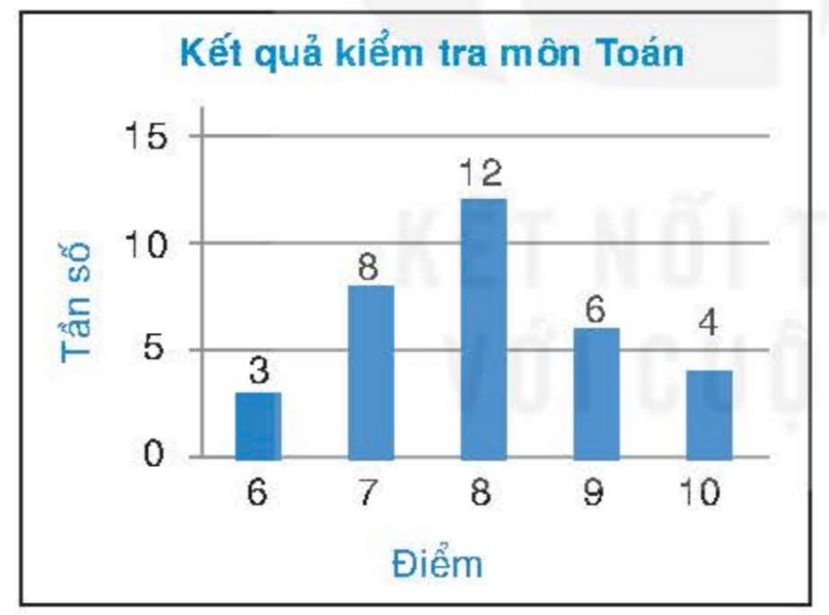**

2) Một hộp kín đựng 3 quả bóng có cùng khối lượng và kích thước, được đánh số 1, 2, 3. Lấy ngẫu nhiên lần lượt 2 quả bóng từ hộp, biết rằng quả bóng được lấy ra lần đầu không được trả lại vào hộp. Mô tả không gian mẫu của phép thử.

**Bài 3. (3,0 điểm)**

1) a) Giải phương trình: .

b) Xét phương trình . Biết m = 5 thì phương trình có hai nghiệm x1, x2. Không giải phương trình, hãy tính giá trị của biểu thức A = 

2) Cho biểu thức P =  với x ≥ 0 và x ≠ 1.

a) Rút gọn biểu thức P

b) Tìm tất cả các giá trị nguyên của x để P nguyên.

3) ***Giải bài toán sau bằng cách lập hệ phương trình:***

Hai lớp 9A và 9B được giao nhiệm vụ trồng 17 cây xanh nhân dịp Tết trồng cây. Biết rằng nếu lớp 9A tăng thêm 10 cây nữa thì bằng 2 lần số cây của lớp 9B. Tính số cây mỗi lớp phải trồng.

**Bài 4. (3,0 điểm)**

|  |  |
| --- | --- |
| 1) Một tòa tháp có bóng trên mặt đất dài 15 m, biết rằng góc tạo bởi tia nắng mặt trời với mặt đất là  (xem hình vẽ). Tính chiều cao của tòa tháp (làm tròn đến chữ số thập phân thứ hai của mét). |  |

2) Cho đường tròn có hai đường kính AB và CD vuông góc tại O. Gọi I là trung điểm của OB. Tia CI cắt đường tròn  tại E. Gọi H là giao điểm của AE và CD

a) Chứng minh bốn điểm O, I, E, D cùng thuộc một đường tròn.

b) Chứng minh: 

c) Chứng minh: .

3) Mặt xung quanh của một thùng chứa nước hình trụ có chiều cao  m được gõ từ một tấm tôn hình chữ nhật có kích thước m  m (như hình vẽ). Tìm chu vi đáy của thùng nước và tính thể tích của thùng nước.

(*Bỏ qua bề dày của thùng nước và lấy*  *làm tròn đến chữ số thập phân thứ hai*).

**Bài 5. (0,5 điểm)** Người ta muốn chế tạo một chiếc hộp hình hộp chữ nhật có thể tích cm3, chiều cao của hộp là cm. Tìm kích thước đáy của hộp sao cho sử dụng ít vật liệu nhất.

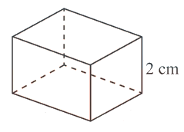

---Hết---

**ĐÁP ÁN, BIỂU ĐIỂM**

|  |  |  |
| --- | --- | --- |
| **BÀI** | **ĐÁP ÁN** | **ĐIỂM** |
| **1** | 1) Giải bất phương trình: . | **0,5** |
| Ta có :    Vậy BPT có nghiệm là | 0,25  0,25 |
| 2) Tính | **0,5** |
| Ta có: | 0,5 |
| 3) Cho hàm số  . Hoàn thành bảng giá trị sau:   |  |  |  |  | | --- | --- | --- | --- | | x | -1 | 0 | 1 | | y |  |  |  | | **0,5** |
| (Mỗi giá trị đúng được 0,125đ)   |  |  |  |  | | --- | --- | --- | --- | | x | -1 | 0 | 1 | | y | 2 | 0 | 2 | | 0,5 |
| 4) Tìm nghiệm của hệ phương trình: | **0,5** |
| Từ phương trình (1) ta có x = 3 – y  Thay vào phương trình (2) ta được:  2.(3 – y) – y = 0  6 – 3y = 0  y = 2 | 0,25 |
| Từ y = 2 ta có x = 3 – 2 = 1.  Vậy hệ phương trình có nghiệm duy nhất là  (HS sử dụng MTCT cũng cho điểm tối đa) | 0,25 |
| **2** | 1) Biểu đồ hình cột sau thống kê về kết quả kiểm tra môn Toán cuối học kì 2 của lớp 9A. Tính số học sinh đạt điểm 8 trở lên. | **0,5** |
| Số học sinh đạt điểm 8 trở lên là:  12 + 6 + 4 = 22 (học sinh) | 0,5 |
| 2) Một hộp kín đựng 3 quả bóng có cùng khối lượng và kích thước, được đánh số 1, 2, 3. Lấy ngẫu nhiên lần lượt 2 quả bóng từ hộp, biết rằng quả bóng được lấy ra lần đầu không được trả lại vào hộp. | **1,0** |
| Mô tả không gian mẫu của phép thử. | 1,0 |
| **3** | 1) a) Giải phương trình: .  b) Xét phương trình . Biết m = 5 thì phương trình có hai nghiệm x1, x2. Không giải phương trình, hãy tính giá trị của biểu thức A = | **1,0** |
| a) Vì a + b + c = 1 + (-4) + 3 = 0 nên phương trình có 2 nghiệm phân biệt x1 = 1; x2 = 3 | 0,25  0,25 |
| b) Với m = 5 ta có phương trình:  Ta có | 0,25 |
|  | 0,25 |
| 2) Cho biểu thức P =  với x ≥ 0 và x ≠ 1. | **1,0** |
| a) Rút gọn biểu thức P =  với x ≥ 0 và x ≠ 1. | 0,5 |
| Ta có: P =  P = | 0,25 |
| P | 0,25 |
| b) Tìm tất cả các giá trị nguyên của x để P nhận giá trị nguyên | 0,5 |
| Ta có = 2 + , P nhận giá trị nguyên khi  nguyên  suy ra x – 1 là ước của 2. | 0,25 |
| Từ đó ta có:   |  |  |  |  |  | | --- | --- | --- | --- | --- | | x – 1 | -2 | -1 | 1 | 2 | | x | -1 | 0 | 2 | 3 |   Kết hợp với điều kiện x ≥ 0 và x ≠ 1 suy ra x {0; 2; 3}  Vậy x {0; 2; 3} thì biểu thức P nhận giá trị nguyên | 0,25 |
| 3) ***Giải bài toán sau bằng cách lập hệ phương trình:***  Hai lớp 9A và 9B được giao nhiệm vụ trồng 17 cây xanh trong vườn hoa liên đội. Biết rằng nếu lớp 9A tăng thêm 10 cây nữa thì bằng 2 lần số cây của lớp 9B. Tính số cây mỗi lớp phải trồng? | **1,0** |
| Gọi x, y (cây xanh) lần lượt là là số cây phải trồng của hai lớp 9A và 9B; Điều kiện:  Tổng số cây xanh hai lớp phải trồng là: x + y (cây xanh)  Số cây xanh của lớp 9A sau khi tăng thêm là: x + 10 (cây xanh) | 0,25 |
| Theo giả thiết ta có hệ phương trình  hay | 0,25 |
| Sử dụng máy tính cầm tay ta giải được:  Vậy số cây xanh của lớp 9A phải trồng là 8 (cây xanh); của lớp 9B phải trồng là 9 (cây xanh) | 0,25  0,25 |
| **4** | 1) Một tòa tháp có bóng trên mặt đất dài 15 m, biết rằng góc tạo bởi tia nắng mặt trời với mặt đất là  (xem hình vẽ). Tính chiều cao của tòa tháp (làm tròn đến chữ số thập phân thứ hai của mét). | **0,5** |
| Theo hình vẽ, ta có chiều cao của tòa tháp là một cạnh góc vuông của tam giác vuông.  Nên theo tỉ số lượng giác, ta có chiều cao của tòa tháp là:  15.tan 550 21,42 m | 0,25  0,25 |
| 2) Cho đường tròn có hai đường kính và  vuông góc tại O. Gọi *I* là trung điểm của . Tia cắt đường tròn  tại . Gọi  là giao điểm của và . | **2,0** |
| *Vẽ được hình*  *GT-Kl*  C:\Users\admin\Desktop\Screenshot_3.png | **0,5** |
| a) Chứng minh bốn điểm *,* *,* *,*  cùng thuộc một đường tròn. | **0,5** |
| a) Gọi K là trung điểm của  +)  tại O, mà  Suy ra  vuông tại , từ đó suy ra $KO=KI=KD$ (1)  +) Chứng minh: vuông tại , từ đó suy ra *KI = KE = KD* (2)  +) Từ (1) và (2) suy ra *O, I, E, D* cùng thuộc một đường tròn | 0,25  0,25  0,25 |
| b) Chứng minh: | **0,5** |
| +) Chứng minh:   (g.g)  +) Suy ra: . | 0,25  0,25 |
| c) Chứng minh: . | **0,5** |
| Do   (g.g) Suy ra: Mà EI là tia phân giác của  nên suy ra: Suy ra: , do đó | 0,25  0,25 |
| 3) Mặt xung quanh của một thùng chứa nước hình trụ có chiều cao  m được gõ từ một tấm tôn hình chữ nhật có kích thước m  m (như hình vẽ). Tìm chu vi đáy của thùng nước và tính thể tích của thùng nước. | **0.5** |
| Chu vi đáy của thùng nước là Gọi R là bán kính đáy của hình trụTa có : Thể tích của hình trụ là : Vậy thùng đựng được  nước. | 0,25  0,25 |
|  | Người ta muốn chế tạo một chiếc hộp hình hộp chữ nhật có thể tích cm3, chiều cao của hộp là cm. Tìm kích thước đáy của hộp sao cho sử dụng ít vật liệu nhất. | **0,5** |
| 5 | Gọi chiều rộng của đáy hộp là x (x > 0, cm).  Ta có chiều dài của hộp là  (cm)  Ta có diện tích toàn phần của chiếc hộp là  (cm2)  Áp dụng bất đẳng thức Cauchy cho hai số thực dương  và , ta có:  Từ đó  (cm2)  Dấu  xảy ra khi và chỉ khi  hay  Suy ra cm, từ đó cm.  Vậy chiều rộng của hộp là cm, chiều dài là cm. | 0,25  0,25 |